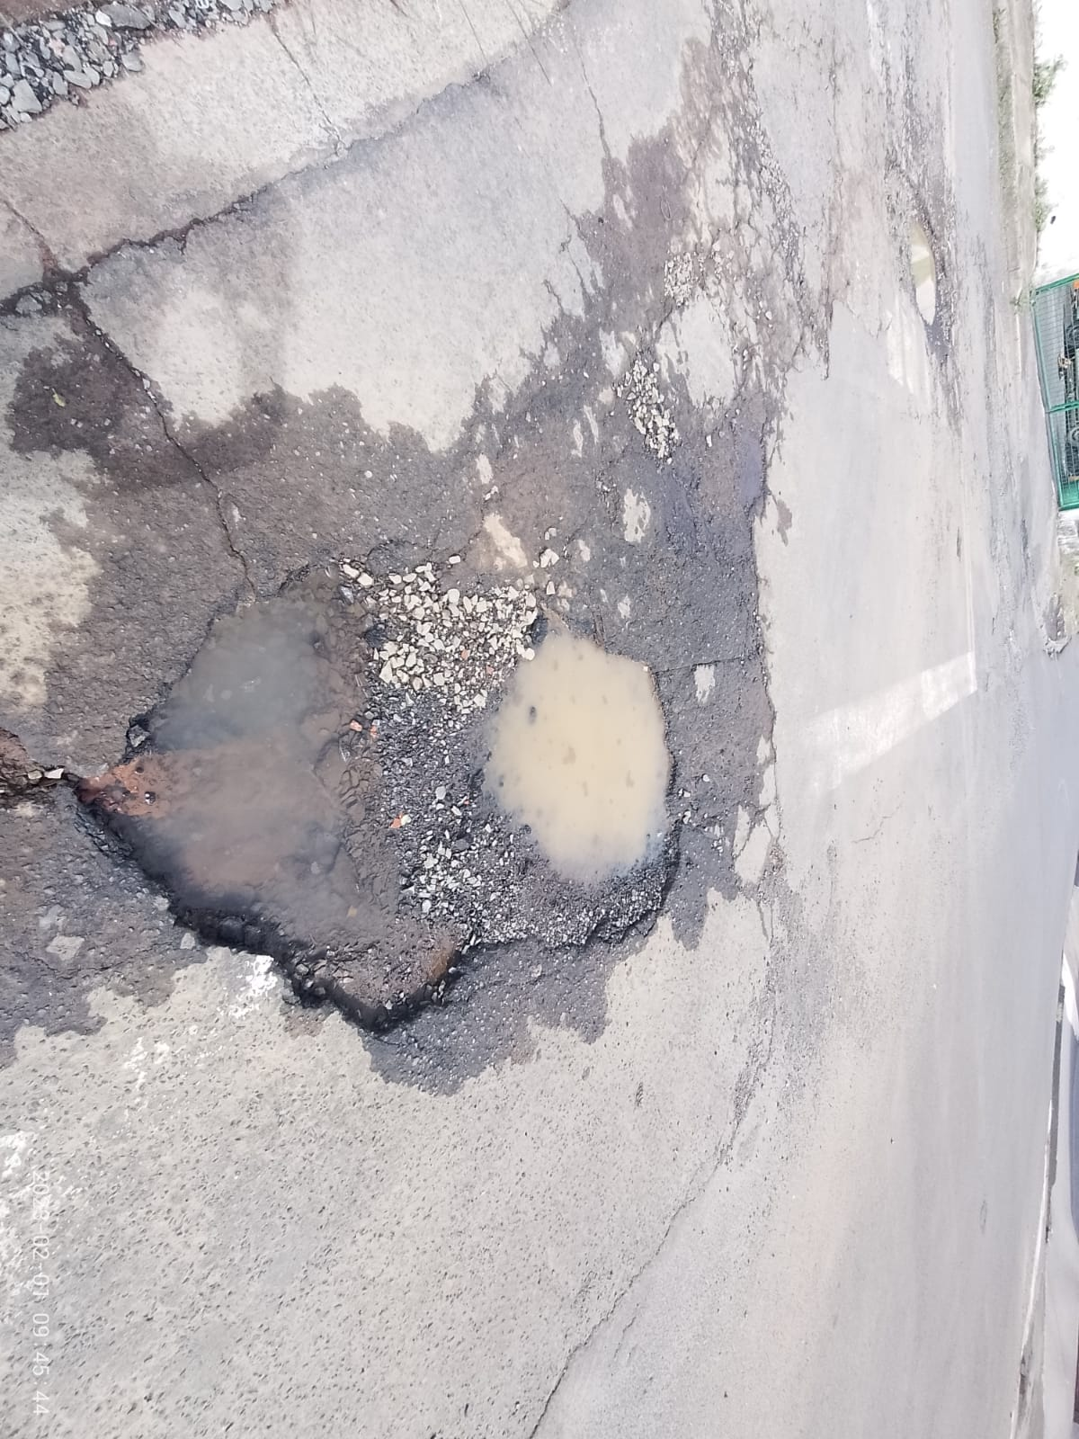
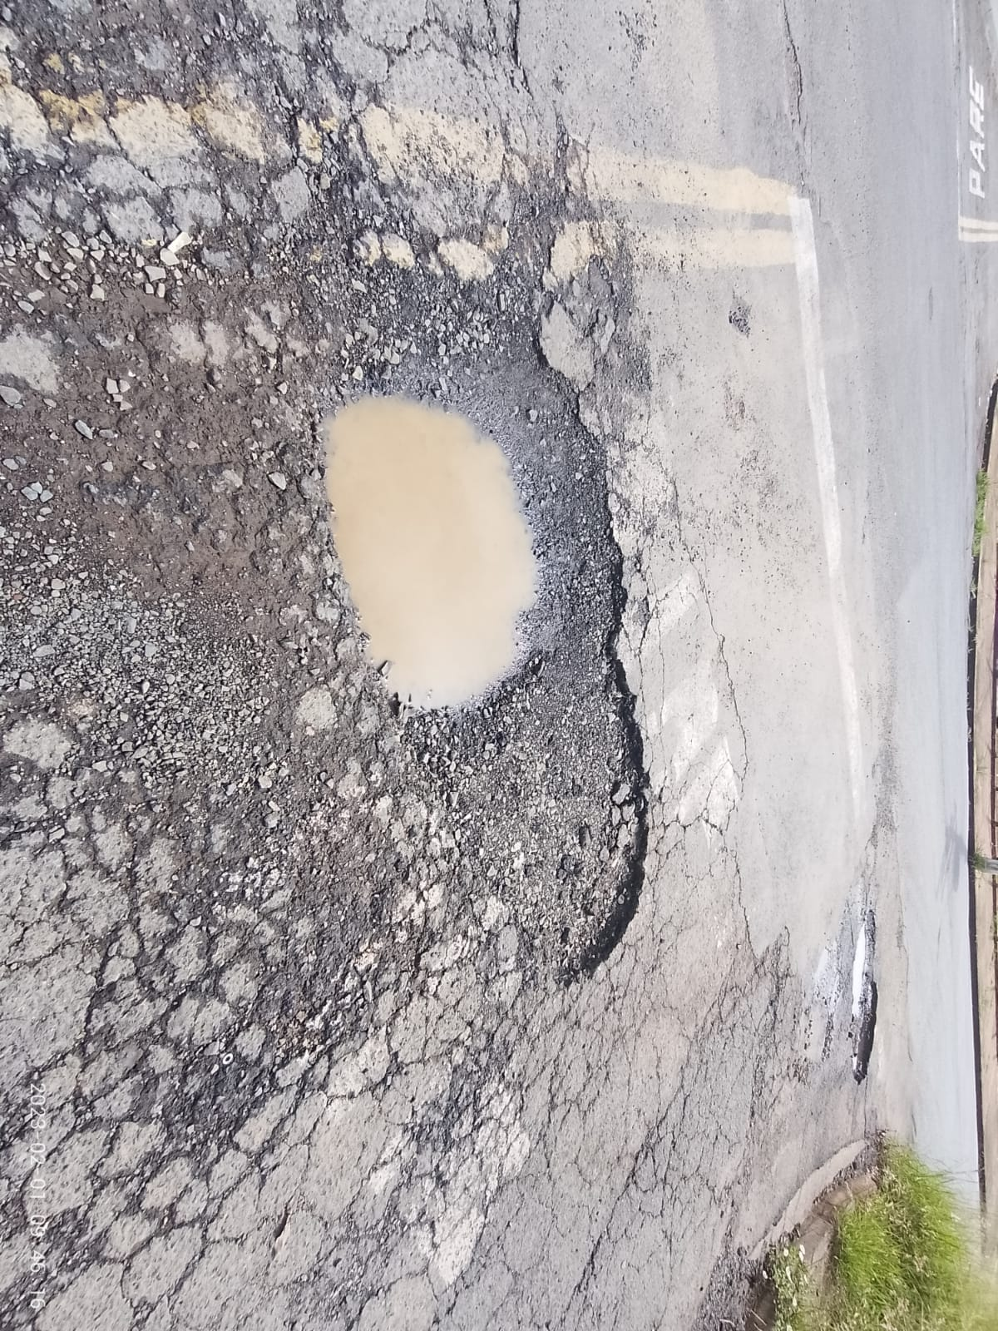
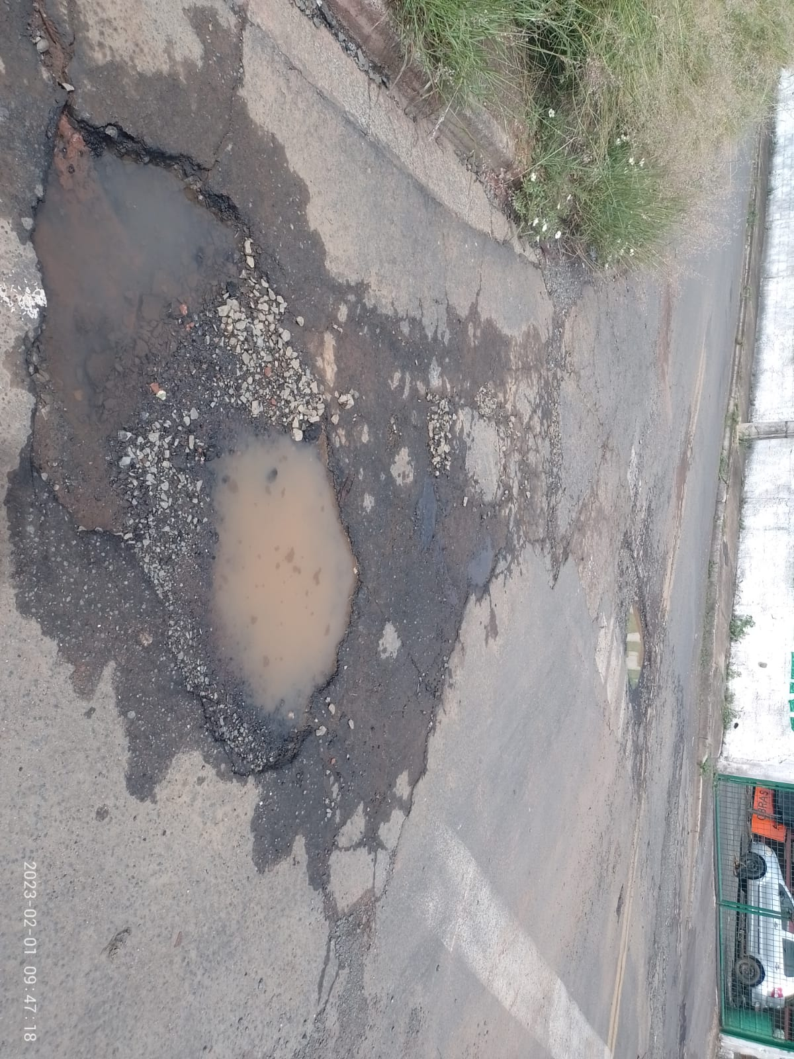
INDICO AO EXMO. SR. PREFEITO MUNICIPAL DR. PAULO DE OLIVEIRA E SILVA, POR INTERMÉDIO DA SECRETARIA COMPETENTE, QUE SEJA REALIZADA A OPERAÇÃO TAPA BURACOS NA RUA AUGUSTO BIANCHI, CRUZAMENTO COM A AVENIDA ALCINDO BARBOSA – BAIRRO PARQUE DA IMPRESA.

DESPACHO:

SALA DAS SESSÕES ____/____/_____

PRESIDENTE DA MESA

INDICAÇÃO Nº DE 2023

SENHOR PRESIDENTE,
SENHORAS E SENHORES VEREADORES,

Durante uma visita feita por este vereador ao local da demanda, foi verificado que a rua mencionada encontra-se com muitos buracos, a atual situação causa transtornos, insegurança e riscos de acidentes para motoristas, motociclistas e pedestres que transitam pelo local.
Portanto, indico por meio desta que seja realizada a operação tapa buracos no asfalto da rua Augusto Bianchi, cruzamento com a avenida Alcindo Barbosa, no bairro Parque da Imprensa.

Sala das Sessões “VEREADOR SANTO RÓTOLLI”, em 03 de fevereiro de 2023.

ADEMIR SOUZA FLORETTI JUNIOR
VEREADOR


